SISTEM INFORMASI BERBASIS WEB
“ LAPAKRU.CO.ID “

Functional Requirements Document

Kelompok 6 :
151111008 Benny Putra Halim
151111009 Yoga Nanda Saputra
151111010 Yosias Suparno
151111022 Megawati Ristanti

Daftar Isi
1 Pengantar 4
1.1 Tujuan 4
1.2 Cakupan 4
1.3 Latar Belakang 4
1.4 References 4
1.5 Assumptions and Constraints 4
1.6 Document Overview 5
2 METHODOLOGY 5
3 FUNCTIONAL REQUIREMENTS 5
4.1 Context 5
4.2 User Requirements 5
4.3 Data Flow Diagrams 6
4.4 Logical Data Model/Data Dictionary 6
4.5 Functional Requirements 6
5 OTHER REQUIREMENTS 6
5.1 Interface Requirements 6
5.2 Data Conversion Requirements 7
5.3 Hardware/Software Requirements 7
5.4 Operational Requirements 7
APPENDIX A - GLOSSARY 11

Pengantar

Tujuan

Dokumen ini disusun untuk menggambarkan sistem berbasis web yang berfungsi sebagai tempat penjualan ruko dari segi fungsionalnya.

Lingkup
- Web ini memberi tempat bagi penjual untuk membagikan informasi rukonya pada pembeli.
- Hanya user sendiri yang dapat memastikan keaslian dari informasi yang disajikan penjual

Latar Belakang
Dengan perkembangan penduduk negara indonesia menurut data Badan Pusat Statistik yang semakin meningkat, keinginan untuk mencukupi kebutuhan juga bertambah banyak. Maka banyak masyarakat yang mencoba untuk membukuka sebuah usaha . Banyak masyarakat yang belum mengetahui harga ruko secara menyeluruh dan dimana lokasi-lokasi yang strategis yang sesuai dengan apa yang diharapkan.
Dengan adanya permasalahan di atas, maka tujuan dari pembuatan website adalah untuk menyediakan tempat kepada masyarakat yang ingin menjual ruko dan memberikan informasi pada pembeli ruko tentang harga dan lokasi strategisnya. Yang akhirnya akan mempermudah dalam pengambilan keputusan untuk memilih ruko dengan lokasi yang strategis.

Refrensi

Jadwal pengerjaan
Pengerjaan / Hari | 27/04/18 | 27/04/18 | 27/04/18 | 27/04/18 | 27/04/18 | 27/04/18 | 27/04/18
BAB 1
BAB 2
BAB 3
BAB 4

Pembagian Tugas

Nama Anggota | Bab 1 | Bab 2 | Bab 3 | Bab 4
Yoga Nanda Saputra | * | * | * | *
Benny Putra Halim | * | * | * | *
Yosias Suparno | * | * | * | *
Megawati Ristanti | * | * | * | *

Assumptions and Constraints

Assumptions
- Web ini tidak melayani pembelian / transaksi pembelian ruko. Hanya menyediakan tempat bagi penjual untuk menginformasikan produknya
- Web tidak dapat memastikan keaslian dari ruko yang dijual ataupun kekuatan hukumnya.
- Datebase terintegrasi pada server yang aman dan cepat.
- Pembeli dan penjual bersiedia melakukan komunikasi secara pribadi.

Constraints
- Customer memiliki prangkat computer ( smart phone / Personal Computer)
- Customer memiliki akses internet
- Customer mangerti dan mampu mengoprasikan dasar dasar web site
- Datebase terintegrasi pada server yang aman dan cepat

1.6 Document Overview
Dokumen ini terdiri dari beberapa bagian, di antaranya :
1. Pendahuluan, yang berisi tujuan, lingkup, latar belakang, referensi yang meliputi jadwal pengerjaan, asumsi dan batasan, serta sekilas dokumen.
2. Metodologi, yang berisi diagram alir proses bisnis pada sistem ini.
3. Kebutuhan fungsional, mencakup context diagram, data flow diagram, kebutuhan pengguna, dan kebutuhan fungsional yang telah dikelompokkan berdasarkan pengguna yang terlibat dalam sistem ini.
4. Kebutuhan lain-lain, mencakup antarmuka perangkat keras, perangkat lunak dan komunikasi, kebutuhan konversi data, kebutuhan perangkat keras/lunak, dan kebutuhan operasional yang mencakup keamanan dan privasi, jejak audit, keandalan, pemulihan, ketersediaan sistem, performa umum, kapasitas, retensi data, penanganan galat, aturan validasi, dan standar.

METHODOLOGY
Metode pengembangan sistem menggunakan metode waterfall, model ini memberikan pendekatan-pendekatanyang sistematis dan berurutan bagi pengembang aplikasi[1]. Tahapan-tahapan dari metode ini sebagai berikut :

1. Pengumpulan data, yaitu mengumpulkan semua data yang dibutuhkan dalam perancangan sistem, metode pengumpulan data menggunakan metode wawancara, observasi, dan studi pustaka.
2. Analisa sistem, yaitu menganalisa kebutuhan sistem berupa lingkup informasi, fungsi-fungsi yang dibutuhkan, kualitas serta kinerja sistem yang ingin dihasilkan.
3. Desain sistem, mencakup perancangan sistem berdasarkan hasil analisis yang telah dilakukan sebelumnya. Proses ini berfokus pada perancangan sistem dalam bentuk pemodelan UML.
4. Penulisan kode program, tahap penulisan kode program sistem dengan menggunakan bahasa pemrograman PHP dan DBMS Mysql .
5. Pengujian aplikasi, yaitu melakukan pengujian terhadap kinerja setiap fungsi yang digunakan.
6. Implementasi, tahapan ini bisa dikatakan tahap akhir dalam pengembangan sistem yaitu sitem dapat digunakan oleh user.

FUNCTIONAL REQUIREMENTS

Context
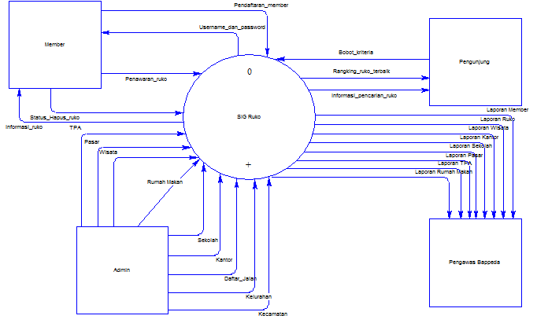

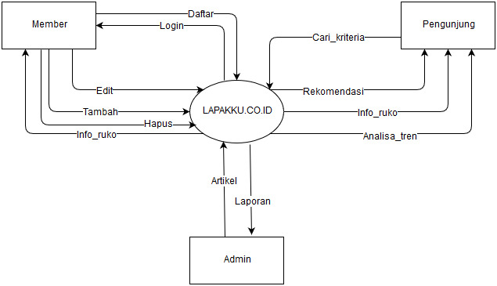

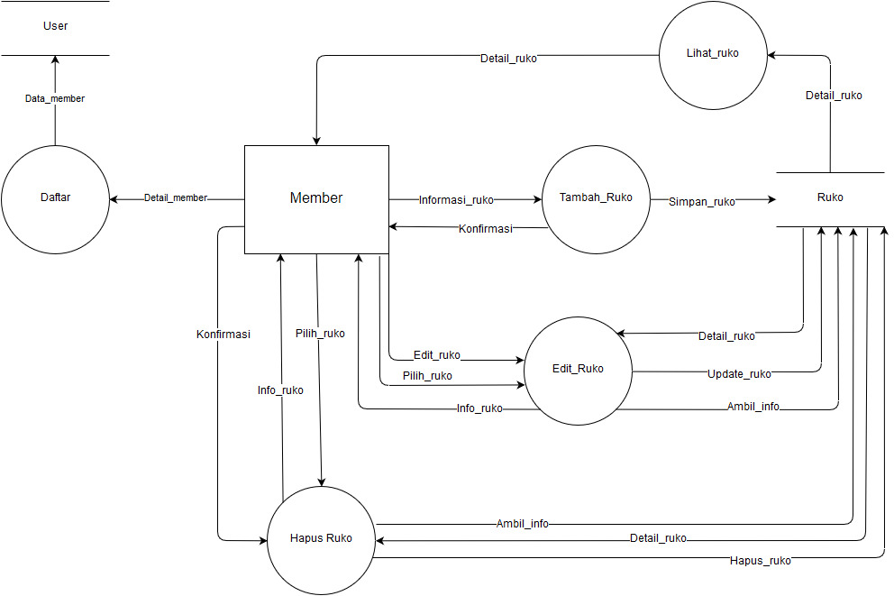

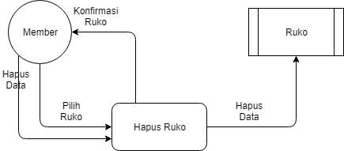

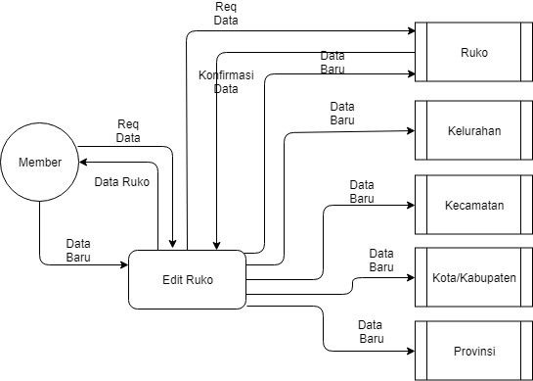
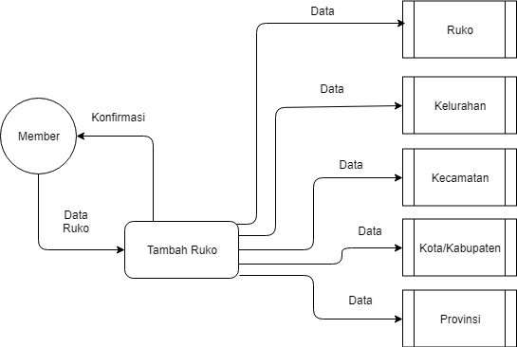

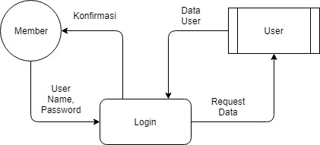

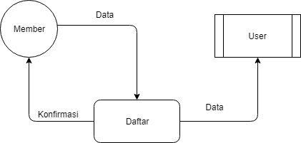

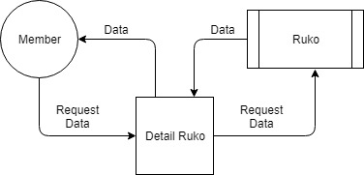

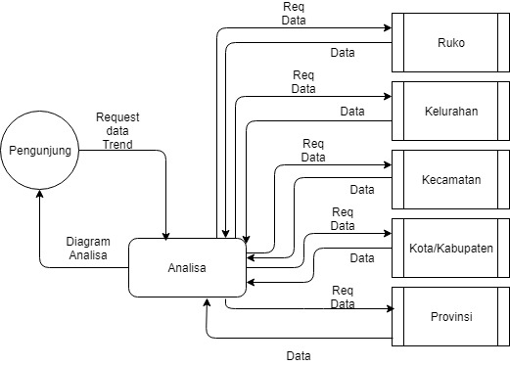

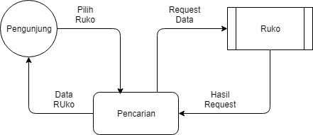
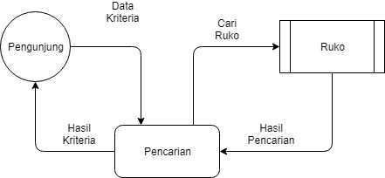

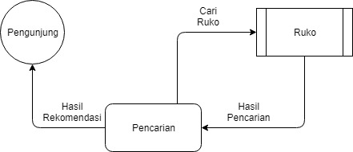

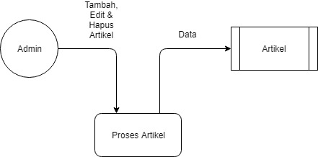

User Requirements
1. sistem dapat melakukan pendaftaran atau login sebagai member di
website
2. sistem dapat menampilkan iklan ruko terlaris dan iklan ruko terbaru

Logical Data Model/Data Dictionary
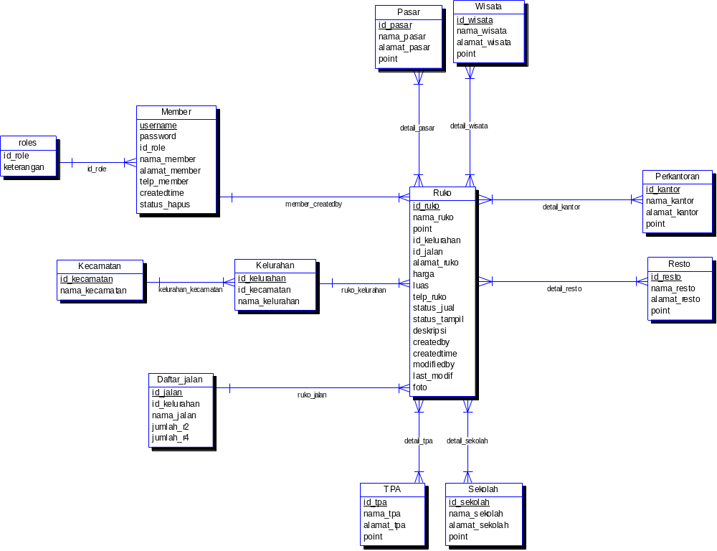

Functional Requirements
- Sistem terdiri dari dua halaman login, yaitu halaman admin dan halaman untuk customer
- Halaman admin merupakan halaman yang hanya dapat diakses oleh admin
- Halaman customer merupakan halaman publik yang dapat diakses oleh pengunjung website untuk melakukan pengiklanan rumah atau sebagai pembeli
- Pengunjung dapat melakukan pendaftaran
- Pasien dapat menentukan kriteria ruko yang dicari

Functional Requirements Group 1
3.4.2 Functional Requirement Kelompok 1 (pengunjung)

Section/ Requirement ID | Requirement Definition
FR1.0. | Sistem dapat menampilkan rumah yang dijual/disewakan
FR1.1 | Sistem memungkinkan pengunjung memilih kriteria ruko yang dicari

3.4.3 Functional Requirements Kelompok 2(member)
Section/ Requirement ID | Requirement Definition
FR1.0. | Sistem dapat menampilkan rumah yang dijual/disewakan
FR1.1 | Sistem memungkinkan pengunjung memilih kriteria ruko yang dicari
FR1.2 | Sistem dapat menambahkan iklan ruko

OTHER REQUIREMENTS

Interface Requirements
- Beranda dibuat dengan tampilan yang simpel , agar pengguna dapat menggunakan website ini dengan mudah.
- Warna dibuat secantik mungkin agar menarik perhatian pengguna
- Fitur dibuat yang paling dibutuhkan user
- Menggunakan jenis font dan ukuran yang seragam dengan tampilan

Hardware Interfaces
Hardware : Komputer
Software : GIS Framework Leaflet, Notepad++ dan MySql
Bahan : Buku referensi mengenai Sistem Informasi Geografis (SIG) dan Sistem Penunjang Keputusan dengan metode TOPSIS (Technique For Others Reference by Similarity to Ideal Solution).

Software Interfaces

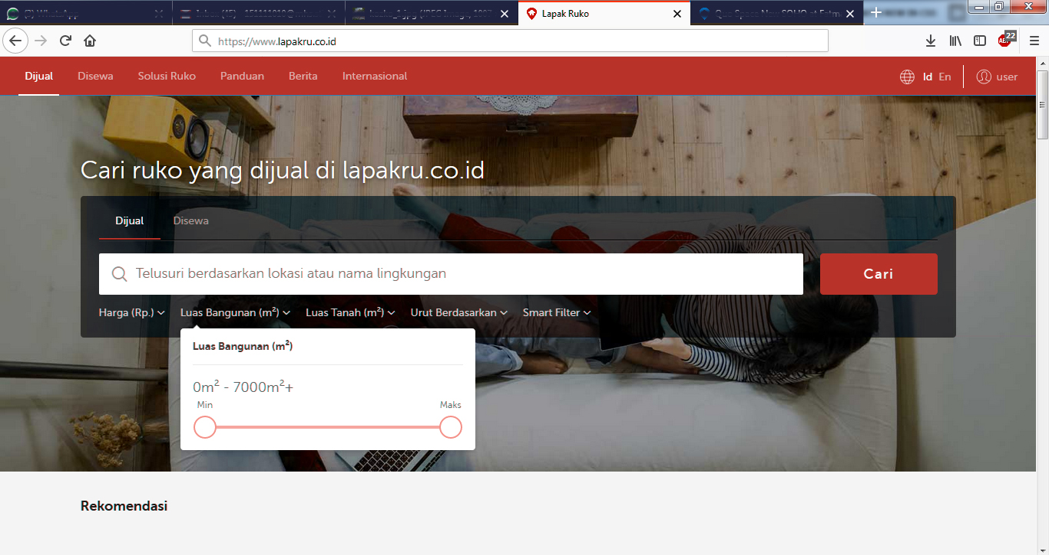
Tampilan beranda

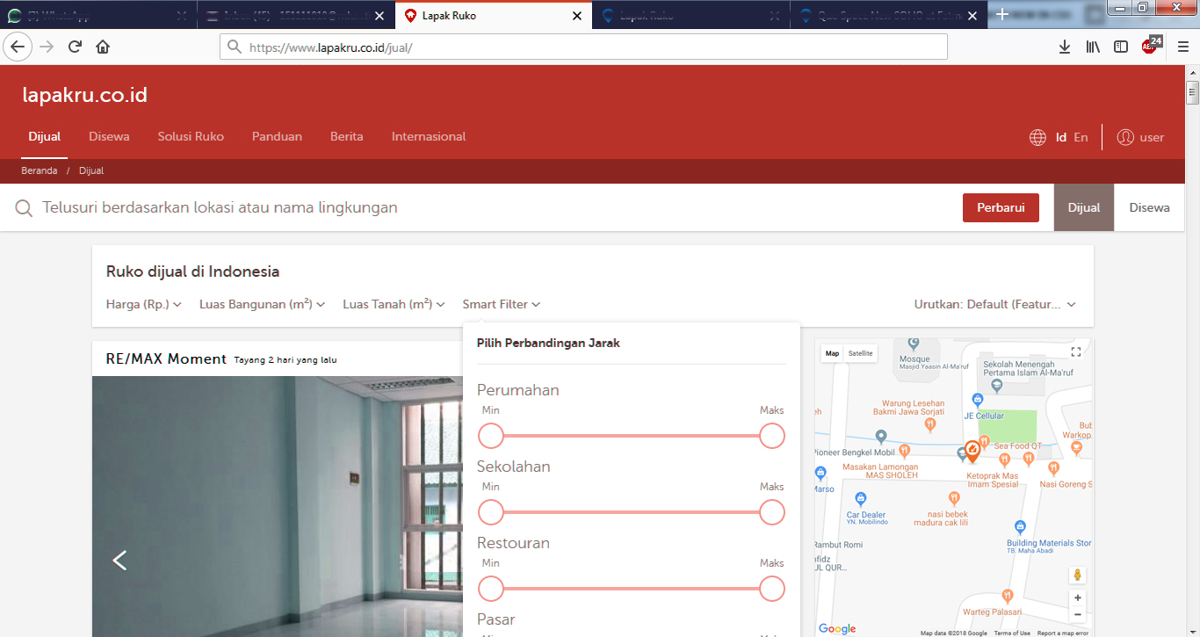
Tampilan pencarian

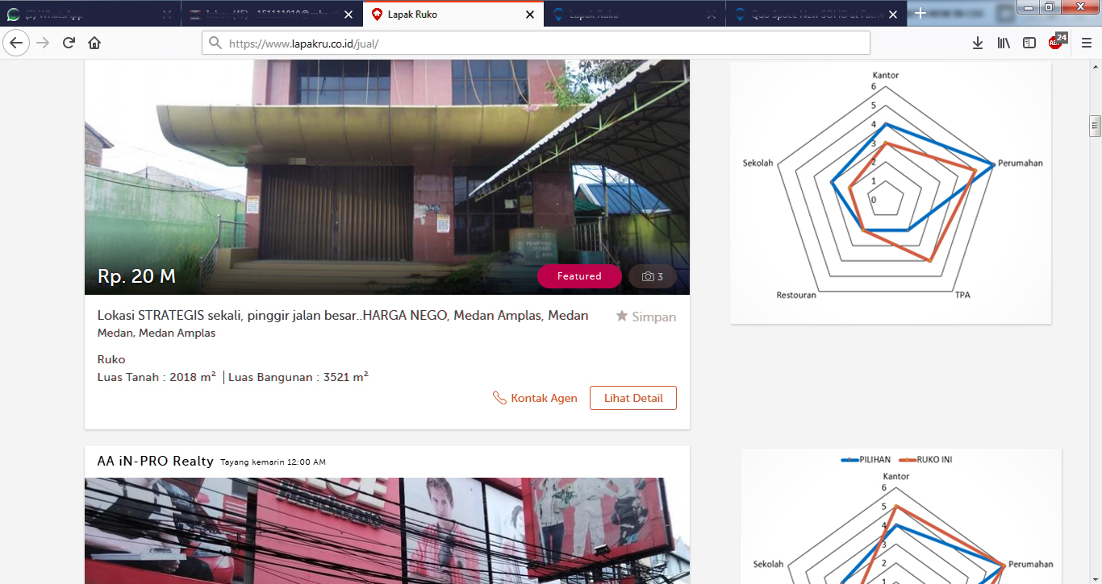
Tampilan pencarian

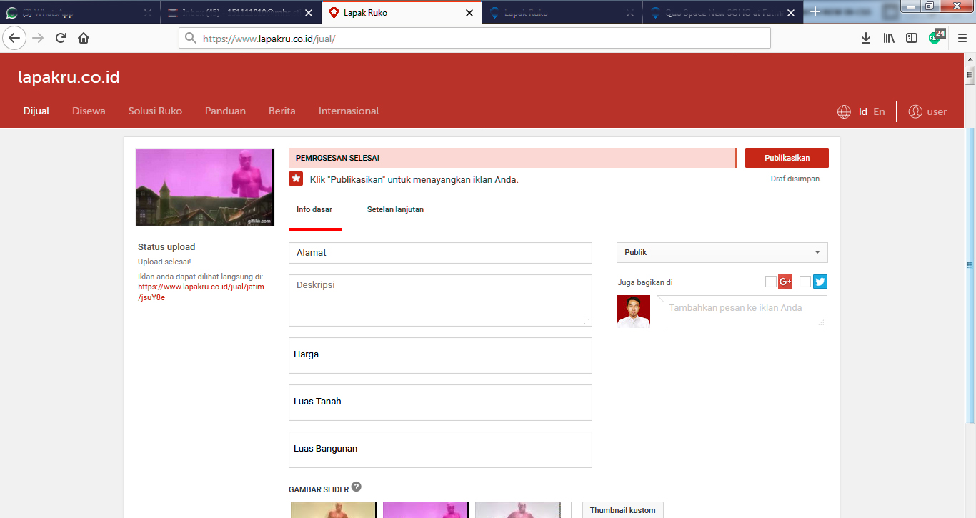
Posting iklan

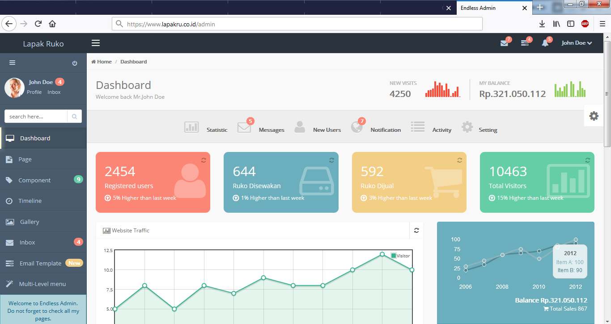
Backend admin

Communications Interfaces
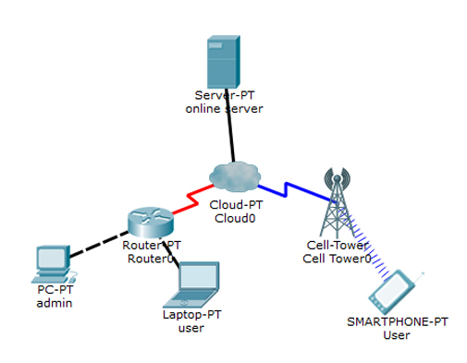

Data Conversion Requirements
Tanggal : dd-MMM-yyyy.
Harga : Rp (Rupiah).

Kebutuhan Perangkat Keras dan Lunak
- Telefon genggam / computer
- Internet
- Database
- Browser
- Server

Operational Requirements

Security and Privacy
Pelanggaran terhadap keamanan dan privasi data memungkinkan terjadinya:
- Kebocoran data pribadi.

Keamanan-kemanan yang diperlukan dalam sistem ini antara lain :
- Keamanan pada server
- Keamanan hak akses
- Keamanan login admin dan user

Audit Trail

Data Member
- Data posting iklan

Reliability

Recoverability
- Jika sistem tidak tersedia untuk pengguna karena kegagalan sistem, sistem harus dipulihkan ... setelah ditemukan kegagalan tersebut.
- Basis data harus dikembalikan ke kondisi tidak lebih dari 30 menit sebelum terjadi corruption.

System Availability
- Aplikasi dapat digunakan kapan saja dan dimana saja

General Performance
Dalam sekali waktu 1000 user bisa mengakses website secara bersamaan

Capacity
Dibutuhkan kapasitas untuk database sekitar 100 GB untuk menyimpan berbagai macam gambar. Dan dibutuhkan kecepatan data server sekitar 100MB untuk mengantisipasi over access pada saat saat tertentu

Data Retention
Rentan data akan di back up setiap 2 Bulan untuk berjaga jaga bila ada insiden yang dapat mengakibatkan ruskanya data

Error Handling
Bila terjadi server overload / server down diaatas 10 menit web akan di tutup sementara.

Validation Rules
Nomor telefon maksimal 13 digit
No induk KTP harus 16 digit

Standards

GLOSSARY
GLOSSARY
A
Admin : orang yang bertugas untuk memelihara situs web khususnya pada server
API : Application Programming Interface. Merupakan sekumpulan perintah, fungsi dan protokol yang dapat digunakan oleh programmer saat membangun perangkat lunak untuk sistem operasi tertentu.
B
Basemap Server : sebuah sistem yang menyediakan layanan berupa gambaran berbagai komponen yang terpilih di dalam suatu daerah pemetaan. Komponen-komponen tersebut berhubungan erat dengan topografi atau foto udara.
Browser : perangkat lunak yang berfungsi menampilkan dan melakukan interaksi dengan dokumen-dokumen yang disediakan oleh server
C
Citra : gambar yang ditampilkan pada layar komputer sebagai himpunan atau diskrit nilai digital yang disebut pixel.
Client : komputer dalam jaringan yang menggunakan sumber daya yang disediakan oleh server
CSS : Cascading Style Sheet. Merupakan suatu bahasa stylesheet yang digunakan untuk mengatur tampilan suatu dokumen yang ditulis dalam bahasa markup.
D
Database : kumpulan data yang disimpan secara sistematis di dalam komputer dan dapat dimanupulasi menggunakan perangkat lunak.
Data Spasial : informasi lokasi sebuah obyek yang berkaitan dengan suatu koordinat baik koordinat geografi (lintang dan bujur) dan koordinat XYZ, termasuk diantaranya informasi datum dan proyeksi.
DBMS : software yang digunakan untuk membangun sebuah sistem basis data yang berbasis komputerisasi. DBMS membantu dalam pemeliharaan dan pengolahan kumpulan data dalam jumlah besar.
Dekstop : salah satu model kemasan komputer yang sengaja dirancang untuk ditempatkan di atas meja kerja.
Domain : nama unik yang diberikan untuk mengidentifikasi nama server komputer seperti web server atau email server di jaringan komputer ataupun internet.
E
Edit : mengubah atau menyunting.
F
File : arsip atau data yang tersimpan dalam komputer.
Flowchart : bagan (chart) yang menunjukkan alir (flow) di dalam program atau prosedur sistem secara logika.
G
GIS : Geographic Information System
H
Hardware : piranti atau perangkat keras pada komputer seperti : keybord, mouse, monitor dan lain-lain.
HTML : Hypertext Markup Language. Sebuah bahasa ,arkup yang digunakan untuk membuat sebuah halaman web dan menampilkan berbagai informasi di dalam sebuah browser Internet.
HTTP : HyperText Transfer Protocol. Protokol yang dipergunakan unuk mentransfer dokumen dalam Word Wide Web.
I
Interface : salah satu layanan yang disediakan system operasi sebagai sarana interaksi antara pengguna dengan system operasi
Input : alat yang digunakan untuk menerima masukkan data dan program yang akan diproses di dalam computer.
J
K
Koordinat : sekumpulan aturan yang menentukan bagaimana koordinat koordinat yang bersangkutan merepresentasikan titik-titik atau obyek pada sebuah peta
L
Lahan : tanah yang sudah ada peruntukannya dan umumnya dimiliki dan dimanfaatkan oleh perorangan atau lembaga untuk dapat diusahakan.
Lattitude : garis yang melintang di antara kutub utara dan kutub selatan, yang menghubungkan antara sisi timur dan barat bagian bumi
Layer : lapisan atau konsep yang menjelaskan berbagai model atau bentuk komunikasi dalam sebuah jaringan networking
Leaflet : aplikasi yang dapat digunakan digunakan secara bebas yang dikembangkan dengan menggunakan bahasa pemrograman JavaScript modern untuk peta yang interaktif.
Longitude : garis membujur yang menghubungkan antara sisi utara dan sisi selatan bumi (kutub)
M
Map : representasi dari gambaran permukaan bumi yang digambarkan dalam bidang datar.
N
O
Output : hasil pemrosesan ataupun pengolahan data yang berasal dari CPU kedalam suatu media yang dapat dibaca oleh manusia ataupun dapat digunakan untuk penyimpanan data hasil proses.
P
PHP : Hyperlink Preprocessor
Platform : kombinasi antara sebuah arsitektur perangkat keras dengan sebuah kerangka kerja perangkat lunak.
Point : jenis layer berupa titik digunakan untuk membuat Point of Interest
Polygon : jenis layer berupa area / luasan digunakan untuk membuat Batas Administrasi, Landcover, Bangunan, dll.
Q
Query : kemampuan untuk menampilkan suatu data dari database dimana mengambil dari table-tabel yang ada di database
R
RAM : Random Accsess Memory. Sebuah perangkat keras komputer yang berfungsi menyimpan berbagai data dan instruksi program.
Ruko : Rumah Toko adalah sebutan bagi bangunan-bangunan di Indonesia yang umumnya bertingkat antara dua hingga lima lantai, di mana lantai-lantai bawahnya digunakan sebagai tempat berusaha ataupun semacam kantor sementara lantai atas dimanfaatkan sebagai tempat tinggal.
S
Server : sebuah sistem komputer yang menyediakan jenis layanan tertentu dalam sebuah jaringan komputer
SIG : Sistem Informasi Geografis.
Software : piranti atau perangkat lunak komputer yang dipasang ke dalam komputer seperti : MS-WORD, MS-EXCEL dan lainnya.
SQL : Structured Query Language. Merupakan sebuah bahasa yang digunakan untuk mengakses data dalam basis data relasional.
T
Tata Ruang : wujud struktur ruang dan pola ruang disusun secara nasional, regional dan lokal.
Topografi : studi tentang bentuk permukaan bumi dan obyek lain seperti planet, satelit alami seperti bulan dan asteroid.
U
Update : memperbarui atau mengubah data dalam sebuah sistem.
User : pengguna sebuah sistem.
V
Vektor : data yang direkam dalam bentuk koordinat titik yang menampilkan, menempatkan dan menyimpan data spasial dengan menggunakan titik, garis atau area (polygon)
W
World Wide Web : suatu ruang informasi yang dipakai oleh pengenal global yang disebut Pengidentifikasi Sumber Seragam untuk mengenal pasti sumber daya berguna
Webgis : aplikasi Geographic Information System (GIS) yang dapat diakses secara online melalui internet / web
X
Y
Z

